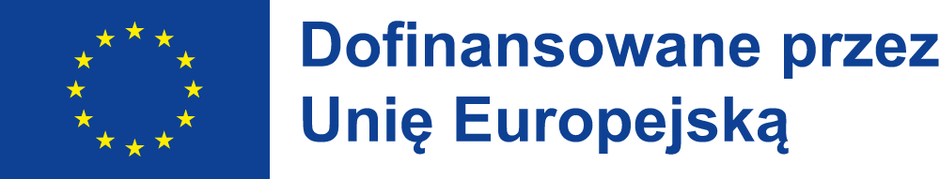

Rozpoczynamy realizację naszego projektu

pt: Witaj Europo! Mobilności zagraniczne Publicznej Szkoły Podstawowej w Białopolu

9 grudnia 2025 r. (wtorek) o godz. 17.00

obędzie się spotkanie informacyjne dla rodziców uczniów z klas 6- 8 zainteresowanych udziałem w projekcie

Serdecznie zapraszamy do udziału w projekcie!

